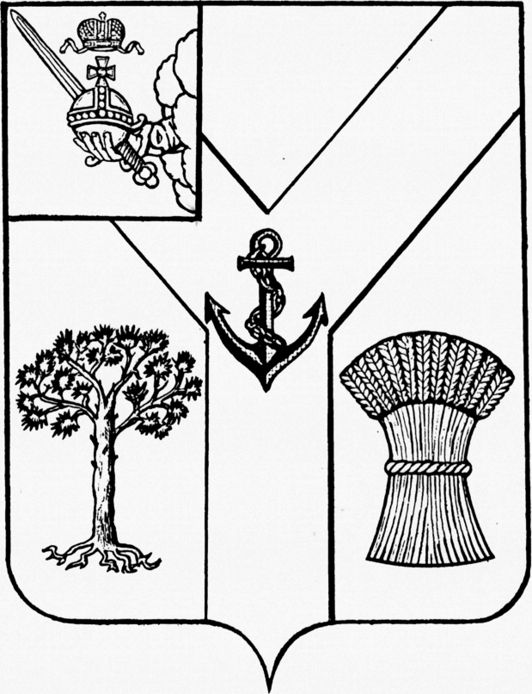

АДМИНИСТРАЦИЯ

МЕЖДУРЕЧЕНСКОГО МУНИЦИПАЛЬНОГО ОКРУГА

ВОЛОГОДСКОЙ ОБЛАСТИ

РАСПОРЯЖЕНИЕ

от 17.07.2024 № 252-р
с. Шуйское

О внесении изменений
в распоряжение от 20.03.2024 № 96-р

1. Внести в распоряжение от 20 марта 2024 года № 96-р «О создании Единой (конкурсной, аукционной) комиссии по проведению конкурсов и аукционов на право заключения договоров в отношении муниципального имущества» изменения: в Приложениях 2 и 3 к распоряжению слова «Ивойловская Евгения Андреевна начальник отдела публичных торгов управления публичных торгов КУ ВО «Центр закупок»», заменить словами «Добрынина Елена Александровна заместитель директора, начальник управления публичных торгов КУ ВО «Центр закупок»».
2. Настоящее распоряжение подлежит официальному опубликованию в газете «Междуречье» и размещению на сайте Междуреченского муниципального округа в информационно-телекоммуникационной сети «Интернет».

Временно исполняющий
полномочия Главы округа С.Н. Киселёв

